**Chapitre 04 : Cytogénétique moléculaire production et utilisation des sondes**

1. **Introduction**

Les laboratoires de cytogénétique utilisent actuellement de manière courante ces nouvelles méthodes devenues indispensables en complément de la cytogénétique classique pour les caryotypes constitutionnels (pré et postnatals) et sur tumeurs pour les anomalies chromosomiques acquises. Ces techniques permettent de préciser des anomalies vues par les techniques de bandes ou de diagnostiquer des anomalies non visibles en cytogénétique classique, soit sur métaphases, soit sur noyaux en interphase. L'ensemble de ces techniques constitue la cytogénétique moléculaire.Dans certains cas, le cytogénéticien va se trouver en présence d'anomalies chromosomiques difficiles à caractériser du fait de leur petite taille ou de leur complexité. Avec les progrès des techniques, il est possible de générer aujourd‘hui des fragments d‘ADN de tailles variées correspondant à différentes parties d‘un chromosome.

 La principale technique utilisée en cytogénétique moléculaire est **l’hybridation in situ en fluorescence (FISH).**

L'hybridation est une propriété fondamentale des acides nucléiques qui repose sur les règles de complémentarité. Il est possible d'apparier des brins d'ADN ou ARN avec des oligonucléotides qui reconnaissent spécifiquement des séquences sur les brins d'ADN de manière antiparallèle et complémentaire. Ces oligonucléotides sont appelés sondes nucléiques. Pour le cas de deux brins complémentaires de la même molécule d'ADN (brins homologues) on parle de renaturation (hybridation à 100%). (Figure 01).

L'hybridation moléculaire est utilisée surtout dans la détection de l'homologie entre les molécules d'ADN de sources différentes. La complémentarité dépendra de la concentration en ADN et du temps. Ces deux derniers paramètres sont importants pour la rencontre entre les deux brins.

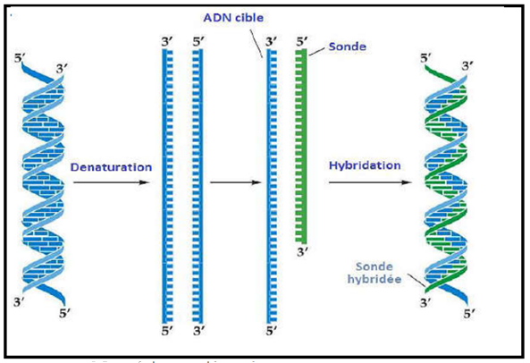

**Figure 01** : Hybridation des acides nucléiques

1. **Hybridation in Situ Fluorescente (FISH)**

L’Hybridation In Situ en Fluorescence (FISH) repose sur la capacité de l’ADN à se dénaturer et se renaturer dans des conditions précises de température, de salinité et de pH,

C’est une approche qui consiste en l’hybridation d’une sonde, séquence d’ADN spécifique d’une région du génome marquée par un fluorochrome, sur des préparations chromosomique ou dans la chromatine du noyau en interphase. Elle permet ainsi de détecter une anomalie très fine mais ciblée du génome. Il est donc impératif d’avoir une idée préalable de la région à étudier.

En pratique, la première étape de FISH consiste en **une dénaturation thermique de l’ADN cible et de la sonde**. La deuxième étape consiste en **l’hybridation de la sonde sur l’ADN cible.** La troisième étape correspond à **la révélation de l’hybridation** qui peut être directe ou indirecte grâce à des protéines spécifiques (molécules « signal ») couplées à des fluorochromes et à la contre-coloration du support chromosomique.

Les lames hybridées sont **observées avec un microscope à épifluorescence** muni de filtres spécifiques aux différents fluorochromes utilisés et éventuellement d’un analyseur d’images (Figure 02). La sonde hybridée avec la cible est révélée sous forme d’un signal fluorescent et l’analyse des signaux permet de déterminer la présence, la localisation et le nombre des copies d’une séquence cible et par conséquent de détecter les remaniements chromosomiques de nombre ou de structure.

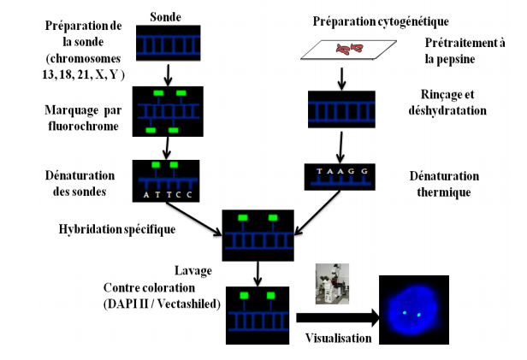

**Figure 02 :** Principe de la FISH : les différentes étapes sur préparation chromosomique

1. **Les Sondes nucléiques**

Les sondes nucléiques sont des molécules d’ADN ou d’ARN utilisées pour détecter une séquence spécifique (d’un génome ou d’une banque). Pour servir de système de détection, les sondes doivent être complémentaires et antiparallèles à la séquence recherchée, elles doivent être aussi marquées, le plus souvent par l’ajout des molécules radioactives.

Les différents types de sondes utilisés sont :

1. **Sondes centromériques :** Elles s'hybrident au niveau des centromères des chromosomes.Les séquences dont elles sont complémentaires sont naturellement présentes en un grand nombre d'exemplaires au niveau des centromères ; le signal obtenu est donc en général intense car la sonde s'hybride sur chacune des séquences complémentaires présentes. Ces sondes sont surtout utiles pour dénombrer les chromosomes, aussi bien en métaphase qu'en interphase et pour identifier l'origine de chromosomes marqueurs .
2. **Sondes de peinture chromosomique :** elles sont constituées d'un ensemble de sondes de petite taille qui couvrent l'ensemble du chromosome. Ces sondes sont obtenues après isolement et marquage de l'ADN d'un chromosome ; leur réalisation ne nécessite pas de connaître la séquence de cet ADN. Après hybridation, on observe un marquage de tout le chromosome.
3. **Sondes locus spécifique :** comme leur nom l'indique, ces sondes de petite taille permettent d'identifier une région très précise du génome. Elles sont obtenues par marquage de l'ADN cloné dans différents vecteurs (plasmides, cosmides, YACS, BACs...).Leur intérêt principal réside dans la mise en évidence rapide de remaniements impliquant une région chromosomique précise ( microdélétions , translocations, inversions ),(Figure 03).

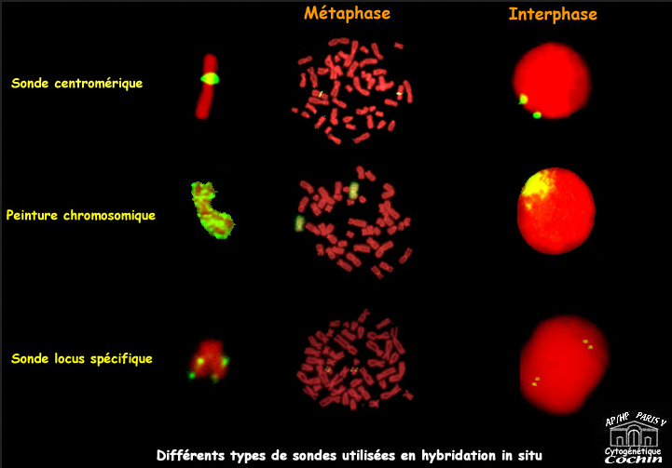

**Figure 03** : Différents types de sondes utilisées en hybridation in Situ

**5. Différentes techniques de marquage des acides nucléiques**

Il existe deux grands types de marquage

**5.1.Les marquages chauds**: Le signal est lié à la radioactivité des sondes qui contiennent un ou plusieurs atomes radioactifs de courte période comme le phosphore 32(P32), ou le soufre 35(S35) ou le tritium (H3).

**5.2. Les marquages froids :** qui sont de deux types: soit la sonde est liée à un fluorochrome (marquage direct) soit à un ligand qui sera reconnu spécifiquement et avec une forte affinité par une molécule réceptrice (marquage indirect).

* **Le marquage chaud**
* **Marquage par translation de coupure (Nick-translation)**

La DNase I coupe aléatoirement les brins de l’ADN bicaténaire.

Les extrémités 3’ ainsi libérées deviennent un site de fixation pour l’ADN polymérase I qui va

1. Détruire l’ADN par son activité exonucléasique (dans le sens 5’ →3’)

2. Resynthétiser (activité polymérasique) une nouvelle chaîne avec les nucléotides dont un au moins est radioactifs présents dans le milieu d’incubation enzymatique.

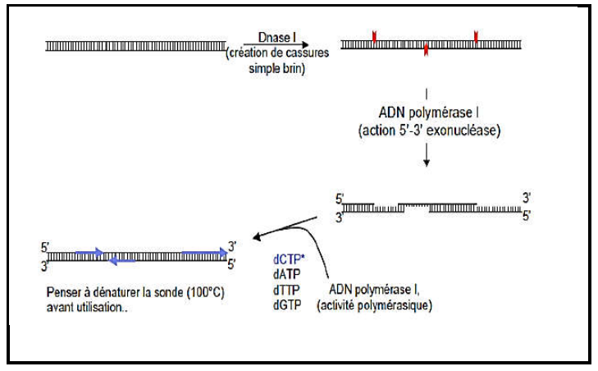

**Figure 04 :** Marquage d’ADN par translation de coupure (Nick-translation)

* **Marquage par amorçage aléatoire (Random- priming)**

Un mélange d’héxanucléotides de séquences aléatoires est utilisé comme source d’amorces pour la synthèse in vitro d’ADN à partir d’une molécule d’ADN double brin préalablement dénaturée (les deux brins sont séparés par la chaleur). Si le mélange d’héxanucléotides est suffisamment hétérogène, il se forme des hybrides sur n’importe quelle séquence de l’ADN matrice rendu monocaténaire. Ces structures hybrides bicaténaires servent de point d’ancrage à une ADN polymérase le fragment de Klenow de l’ADN polymérase I d’E. coli) qui copie le brin complémentaire. L’utilisation de nucléotides marqués permettra la synthèse d’une molécule spécifique d’ADN radioactive (Fig.05). Les sondes obtenues ont une radioactivité spécifique très élevée.

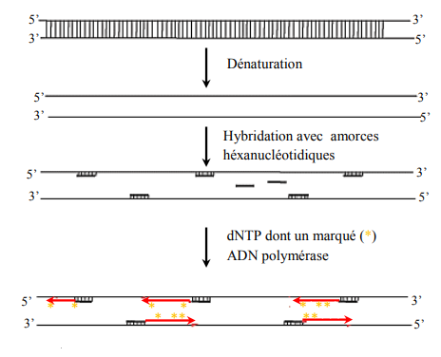

**Figure 05 :** Marquage de l’ADN par amorçage aléatoire (Random- priming)

* **Marquage froid**

De plus en plus, les nucléotides radioactifs sont remplacés par des nucléotides marqués à l’aide de molécules non radioactives (d’où le terme sondes froides, par opposition aux sondes chaudes).

* **Marquage indirect**

Les deux types de marquage froid les plus souvent utilisés sont les marquages à la biotine et à la digoxigénine. Ces deux composés sont fixés sur un nucléotide, lui-même incorporé à la sonde. Ce marquage est appelé colorimétrique (Colorants : biotine, digoxygénine, fluoresceine)

La biotine est détectée avec de la streptavidine. L'avidine est une protéine du blanc d'oeuf, elle comporte 4 sites de liaison pour la biotine. Elle est généralement produite par génie génétique dans *Streptomyces avidinii,* sous une forme non glycosylée et prend alors le nom de streptavidine. La digoxigénine se révèle à l'aide d’un anticorps.

La streptavidine ou les anticorps n'ont pas d'activité enzymatique propre, on utilise des protéines de fusion pour les détecter. L'anticorps ou la streptavidine sont couplés avec une protéine ayant une activité enzymatique facilement détectable comme la phosphatase alcaline ou la péroxydase.

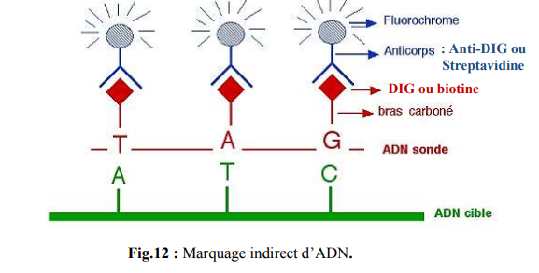

* **Marquage direct (Fluorescent)**

Aujourd’hui, les fluorochromes sont directement fixés sur les nucléotides (sans anticorps). . Le nucléotide portant le marqueur est incorporé directement. Les fluorochromes couramment utilisés sont

-**Le DAPI : 4’,6-diamidino-2-phenylindole** (310 nm – 372 nm), se fixe sur les régions riches en AT de l’ADN et est appliqué directement sur les préparations chromosomiques après l’hybridation pour colorer de façon aspécifique tous les chromosomes, ce qui permet de les repérer.

-**Le FITC : Fluorescein isothiocyanate** (exc 495 nm – λem 519 nm), fluoresce dans le vert.

-**La Cy3 : Cyanine 3** (λexc 495 nm – λem 519 nm), fluoresce dans l’orange.

-**Le Texas red** (λexc 589 nm – λem 615 nm), fluoresce dans le rouge.

- **La Cy5 : Cyanine 5** (λexc 650 nm – λem670 nm), fluoresce dans le rouge.